STANISZÓW
Staniszów jest duża wsią położoną w centralnej części Kotliny Jeleniogórskiej, wśród łagodnych i lesistych Wzgórz Łomnickich, na wysokości od 365 do 430 m n.p.m. Zabudowania ciągną się na długości ponad 3 kilometry doliną malowniczego potoku Lutunka, wzdłuż którego prowadzi kręta droga z Jeleniej Góry do Sosnówki. Zwyczajowo dzieli się Staniszów na Dolny, Średni i Górny. Bliskość Jeleniej Góry powoduje, że jej mieszkańcy chętnie tu się budują lub remontują stare domostwa na swoje wiejskie mieszkania. Obecnie Staniszów zamieszkuje 660 osób (stan XII 2008).
Wieś należy do najstarszych w Kotlinie Jeleniogórskiej, pierwszy raz wzmiankowana w 1305 r. w księdze czynszów biskupstwa wrocławskiego, podobnie jak kilkanaście innych miejscowości okręgu jeleniogórskiego. Pierwszym znanym gospodarzem wsi był Hainrich Runge, który w 1367 roku zbył czynsz ze Staniszowa na rzecz rycerza Heinego Stange. Wielkie wydarzenia i kataklizmy przez kilkaset lat omijały ustronnie położoną osadę rolniczą, pozwalając na jej spokojny rozwój.

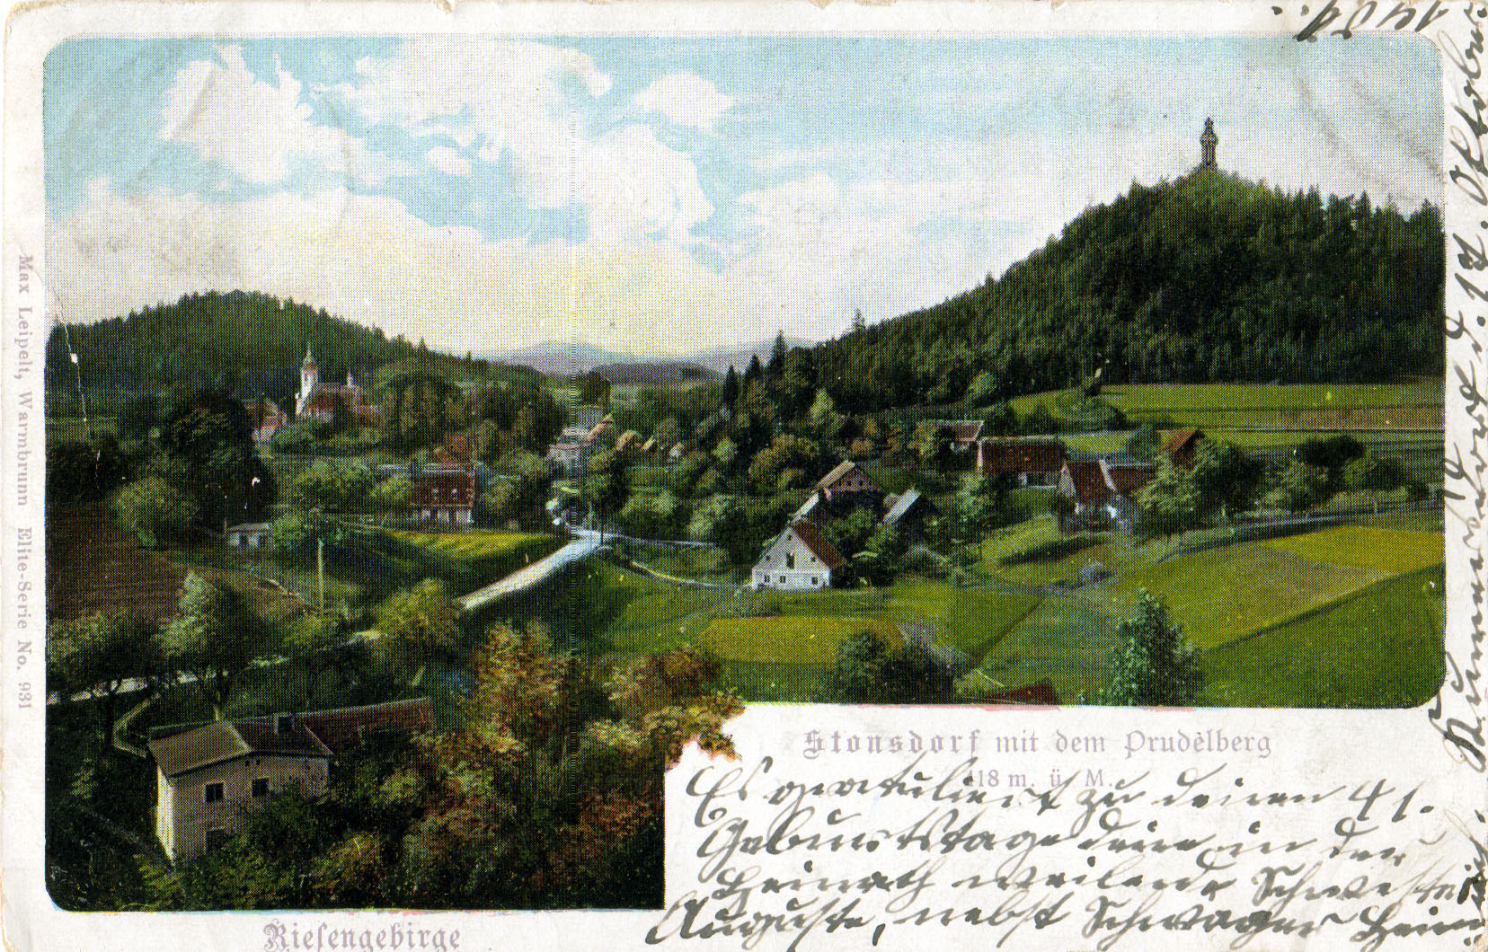

Fot. 1 Staniszów – widok na wieś ze starej pocztówki, okres międzywojenny

Najstarsza świątynia chrześcijańska Kotliny Jeleniogórskiej?
Pod koniec XIX wieku ewangelicki ksiądz Johan Prox, po wnikliwych badaniach ksiąg kościelnych, ustalił: "tutejszy kościół jest pradawny i należy do pierwszych kościołów Śląska, zbudowany został w 1023 roku". Niestety, późniejsze badania nie potwierdziły tego faktu... Kościół pod wezwaniem Przemienienia Pańskiego pierwszy raz wzmiankowany był w dokumencie z 1338 roku, a jego gotycki kształt nadany dopiero w końcu XV wieku. Wiadomo też, że w 1521 roku miejscowa ludność przyjęła wyznanie Lutra (4 lata po jego wystąpieniu w Wittenberdze!). Kościół zaczął służyć protestantom, którzy na początku XVII wieku częściowo przebudowali świątynię, wzbogacając gotycką formę w renesansowy detal (portale i obramienia okienne). Z tego czasu zachowały się trzy całopostaciowe płyty nagrobne - epitafia, wmurowane w przypory prezbiterium. Po zakończeniu wojny 30-letniej, protestantom odebrano kościół i ograniczono swobodę wyznawania kultu, przywróconą dopiero pod panowaniem Prus, w 1742 roku. Ciekawostką jest to, że staniszowska świątynia w latach 1844-1945 roku służyła zarówno katolikom jak i ewangelikom. W 1784 roku wieża kościelna otrzymała nowy barokowy hełm cebulasty. Ostatnia poważna modernizacja miała miejsce w 1844 roku, kiedy dobudowana została kruchta zachodnia a wnętrze otrzymało charakterystyczne dla kościołów ewangelickich empory (rozebrane w 1947 roku). Kościół otoczony jest murem cmentarnym, w którym zachował się gotycko - renesansowy portal z neogotycką kratą. W 2004 kościół został pieczołowicie wyremontowany i z pewnością należy do najładniejszych wiejskich kościółków Kotliny Jeleniogórskiej.

Wzgórze Witosza owiane legendą proroka
Staniszów wielką sławę zyskał w latach wojny trzydziestoletniej (1618 - 1648), kiedy to na granitowym wzgórzu Witosza (484 m n.p.m.) górującym nad środkową częścią wsi, prorokował, czasami lewitujący wizjoner Hans Rischmann - "niemiecki Nostradamus". Ludowy prorok ściągał nie tylko miejscową ludność ale i wędrowców z odległych stron żądnych wysłuchania zapowiedzi o przyszłych wojnach i kataklizmach. Podobno jego przepowiednie aktualne są po dziś dzień! I podobno też unoszący się nad Witoszą duch słynnego jasnowidza pozwala na "odlotowe" medytacje!
O zamieszkującym pustelnię na Witoszy pisała w 1849 roku Rozalia Saulson, autorka pierwszego "prawdziwie polskiego" przewodnika po Karkonoszach:
"(...) na szczególniejszą zasługuje uwagę tak zwana grota Ryszmana proroka siedemnastego wieku, który w niej przyszłość trzech następnych wieków przepowiadał.
Hans Ryszman podług pisemka w r. 1630 wydanego, urodził się we wsi Łomnicy, i w r. 1617, gdy skończył lat dwadzieścia siedem, oniemiał na dziewięć tygodni, poczem odzyskawszy mowę, rozpoczął prorocki swój zawód, i tak odtąd życie jego dzieliło się na niemość zupełną i natchnienia. Lud okoliczny schodził się słuchać przepowiedni jego poprzedzonych krzykiem i konwulsjami."
W kronikach miasta Jeleniej Góry i okolic spisanych przez Davida Zellera (1726 r.) znajduje się taki oto opis "seansu" danego przez Hansa Rischmanna:
"W 1632 r. wiele zamieszania narobił tu Hans Rischmann, w szczególności, gdy 19 lipca wspomnianego roku wygłosił dalekosiężne proroctwo, które krążyło w wielu odpisach.
Przyp. autora: Według wiarygodnych doniesień na temat tego, co wydarzyło się 9 sierpnia 1630 r. około godziny 7. wieczorem w Staniszowie na wzgórzu zwanym Prudelberg (Witosza) z udziałem George Rischera (najczęściej zwanym Hansem Rischmannem), mieszkającym w Głębocku, nie umiejącym ani pisać, ani czytać, wieku około 40 lat, które to informacje przekazał nam dobry przyjaciel (...) Na owym wzgórzu zwanym Prudelberg (Witosza) zebrało się podówczas około 36 osób, a niemowa ten, George Rischer (Hans Rischmann), początkowo leżąc na wznak na skale, przykrytej dwoma grubymi głazami, jednak z prześwitem z przodu i z tyłu, nagle zrobił się blady, a ciało jego pulsować poczęło, jakby w środku biegały krety lub wiły się węże, które wreszcie uniosły go ku górze. Gdy po chwili czas jakiś spokojnie leżał na skale, duch ów ustami jego dźwięki wydawać począł, niczym werble polowego werblisty, a następnie jak hejnał wzywający do boju, a następnie duch począł przemawiać przez owego niemowę silnym męskim głosem. (...) Natenczas duch w nim począł grać na organach, tak jak dzieje się to w kościele podczas zwykłego nabożeństwa przed odśpiewaniem wyznania wiary, następnie odezwał się w obcej i nieznanej mowie, w tonacji, jakiej używa się przed ołtarzem przy śpiewaniu Ewangelii i Epistoł, uniósł prawą rękę ponad głowę, jakby powiewał chorągwią, przemawiał jeszcze i śpiewał w nieznanym języku (...), aż wreszcie uczynił ręką gest odcinania głowy; wydał z siebie straszliwy wrzask, niczym Turcy i Tatarzy, gdy szykują się do bitwy, a wszystko to czynił ów duch głosem silnym, lodowatym, choć przecież człowiek ów miał mieć głos słaby, prawie kobiecy. Wówczas człek ten stanął na nogach, jak mówi autor tej opowieści, który wszystko ze zdumieniem obserwował, i napomniał zebranych, by nie traktowali tego jako żart, lecz jako gniew i łaskę boską, by modlili się żarliwie i czynili pokutę, albowiem nie jest to w żadnej mierze blaga. Żałował ów autor jedynie, że nie zna tej obcej mowy. (...) Wspomniany autor (...) 9 sierpnia zawitał w Miedziance, następnie w Łomnicy, gdzie miejscowy proboszcz, pan Balthasar N. opowiedział mu o tym niezwykłym człowieku, na skutek czego udał się on na Witoszę, by rzecz całą zbadać i dokładnie obejrzeć. Stąd wydaje się, że nie należy wątpić w prawdziwość tej opowieści."
Wzgórze Witosza słynne było także z postawionego w 1901 roku na samym wierzchołku pomnika kanclerza Bismarcka. Granitowy monument w formie wieży o wysokości 14 metrów zaprojektował jeleniogórski architekt A. Daehmel. Pomnik został wysadzony w powietrze krótko po 1945 roku, pozostał po nim dolny fragment cokołu i porozrzucane tu i ówdzie granitowe głazy.

Romantyczny rozkwit Staniszowa w wieku XIX i XXI.
Staniszów przechodził z rąk do rąk: w 1620 roku zakupił je Heinrich von Reibnitz, w 1707 roku jego potomek - Georg Heinrich, sprzedaje część majątku Bernardowi Benito Mohrenthalowi. W 1726 roku wieś nabywa hrabia Fryderyk von Schmetau. Po śmierci hrabiego w 1776 roku jedyną dziedziczką jego dóbr i tytułu pozostaje 13-letnia córka Henrietta. Wnosi ona Staniszów jako wiano poślubionemu 17. lipca 1784 roku księciu Henrykowi XXXVIII von Reuss. Henrietta wkrótce umiera a młody wdowiec wstępuje w związek małżeński z hrabianką Joanną von Flechter, z którą ma jedenaścioro dzieci. W posiadaniu niezwykle rozgałęzionego rodu von Reuss dobra staniszowskie pozostają do końca drugiej wojny światowej.
Dla rolniczej, cichej i spokojnej wsi pod panowaniem książąt von Reuss rozpoczął się okres ożywionego rozwoju. Już w 1787 roku książe wznosi dwa pałace z folwarkami: tzw. hrabiowski w dolnej części wsi, a w górnej części rodową rezydencję, i otacza je rozległym parkiem. Barokowy górny pałac wkrótce staje się wielką atrakcją i celem popularnych wędrówek dla wypoczywających w Cieplicach kuracjuszy. Park na wzór angielski pięknie wkomponowany w krajobraz, zostaje udostępniony publiczności a rezydencja staje się centrum życia towarzyskiego Kotliny Jeleniogórskiej.
Bawiąca w 1816 roku na kuracji w Cieplicach księżna Izabela Fleming-Czartoryska pozostawiła w swoim pamiętniku "Dyliżansem po Śląsku", opis odbytych wędrówek, m.in. do Staniszowa.
"...a później wybraliśmy się do Staniszowa. Wieś ta stanowi własność hrabiego Reuss, ten sam gust, który podziwialiśmy w Grodnej, znaleźliśmy tutaj. Przyroda tu piękna, położenie zachwycające. Nic nie zostało zepsute i wszystko, co jest dziełem ręki ludzkiej, zdaje się być dziełem Natury. (...) Właściciel upiększył miejsce uroczymi parkami w angielskim guście przyciągając nie tylko wielu mieszkańców przyległych okolic ale rekompensując szczególnie kuracjuszom z Cieplic to, czego brak odczuwali w okolicach kurortu. (...)"
Założenie parkowe w Staniszowie było jednym z wielu sentymentalno - romantycznych realizacji w Kotlinie Jeleniogórskiej. Arystokratyczni właściciele podkarkonoskich posiadłości niejednokrotnie rywalizowali we "wzbogacaniu" naturalnego krajobrazu: sadzono egzotyczne i rzadkie okazy drzew i krzewów, zakładano stawy i miejsca widokowe, wytyczano malownicze ścieżki wyposażone w ławki i miejsca wytchnienia, wznoszono "historyczne" budowle i sztuczne ruiny. Nie inaczej było w majątku von Reuss'ów: "W ustronnym lesie stoi na skale mała pustelnia; przed nią skała zawieszona niemal w powietrzu, oparta na krawędzi kamienia który się tam stoczył. Wygląda to nadnaturalnie, gdy się nie wie, jak to zostało zrobione; a to co nam powiedział ogrodnik: skała, która nas wprowadziła w zdumienie, jest ogromna i z dawien dawna oparta na dwóch masywach skalnych. Hrabia Reuss rozkazał usunąć całą ziemię, obecnie skała zawieszona jest w powietrzu, dołem można przejść, usiąść. Pustelnia wykuta w skale budzi zainteresowanie i każdy z przyjemnością przystaje na chwilę w tym ustroniu .(...)" (Izabela Czartoryska, "Dyliżansem po Śląsku").
Na wzgórzu Grodna (504 m n.p.m.), najwyższym wzniesieniu Wzgórz Łomnickich, książe Heinrich LXII von Reuss kazał wznieść w 1806 roku zameczek myśliwski w postaci romantycznej ruiny, nazwany Heinrichsburg (Zamek Księcia Henryka). Panoramiczne widoki na Karkonosze słusznie wzbudzały zachwyt wędrowców: "Zaledwie ćwierć mili od Stonsdorfu (od Staniszowa), dokąd miła nieuciążliwa prowadzi droga, na górze okrytej laskiem (...), stoi mały zamek naśladujący w budowie doskonałe średniowieczne burgi. W takim też guście jest mały salonik sklepiony, z którego okien szybami malowanemi zdobionych na Olbrzymie góry, a z wieży na całą tę niezmierzoną przestrzeń, górami ograniczoną, zasianą miastami, wioskami, lasami, polami i pagórkami, szczególnie przy świetle zachodzącego słońca, obszerny, piękny, zachwycający jest widok" (Rozalia Saulson, "Warmbrunn i okolice jego).
Pałace staniszowskie po drugiej wojnie światowej przez lata tracące blask, dziś wracają do dawnej świetności i znowu służą turystom.
Była rezydencja książąt von Reuss kilkakrotnie zmieniała użytkowników, m.in. w latach siedemdziesiątych znajdowało się tu Państwowe Pogotowie Opiekuńcze, w latach osiemdziesiątych ośrodek szkoleniowy Straży Pożarnej, po którego likwidacji w 1991 r. opuszczona budowla szybko ulegała dewastacji. W 2001 roku pałac zakupił pan Wacław Dzida, który już następnego roku uruchomił w nim restaurację i hotel. W 2007 roku podniesiony z ruiny został stojący powyżej pałacu tak zwany Dom Kawalera (z 1818 roku), w którym znajdują się stylowo urządzone pokoje hotelowe. Ogromne prace renowacyjne prowadzone są systematycznie w angielskim parku krajobrazowym, funkcjonują już stawy, dwa rybne i środkowy staw kąpielowy z pomostem. Dziś Pałac Staniszów i jego parkowe otoczenie znowu staje się centrum życia towarzyskiego i kulturalnego, miejscem na spędzenie romantycznych godzin. Goście znajdą tu galerię, w której wystawiane są prace karkonoskich artystów plastyków, mogą uczestniczyć w spotkaniach z poezją i kameralną muzyką, rozkoszować się widokami ze słonecznych, kwiatowych tarasów, spacerować zadbanymi ścieżkami pośród pomnikowych drzew.
Dolny "hrabiowski" pałac po 1945 roku był siedzibą rolniczego ośrodka doświadczalnego, w latach 90-tych opuszczony i rozszabrowany, popadał w ruinę. Szczęśliwie w 2005 roku pałac znalazł się w prywatnych rękach. Nowy właściciel rozpoczął prace od oczyszczenia stawu, uporządkowania parkowego otoczenia i renowacji głównego budynku. W planie jest remont zabudowań folwarcznych, w których ma powstać nowoczesne centrum wypoczynkowo - konferencyjne.
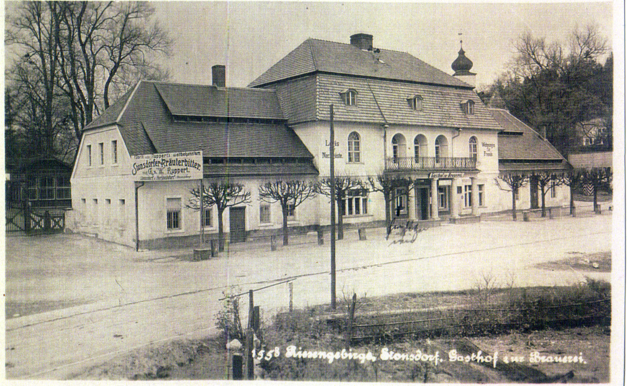
Fot. 1. Restauracja i browar w Staniszowie. Pocztówka z okresu międzywojennego.

Słodki smak sławnego w świecie likieru.
W 1810 roku piwowar Christian Gottlieb Koerner zatrudniony w cenionym już browarze von Reuss'ów, opracował recepturę trunku, który rozsławił Staniszów na świecie. Koerner sięgnął do tradycji karkonoskich laborantów i na bazie ziół zbieranych w Karkonoszach stworzył oryginalną recepturę likieru pod nazwą "Echt Stonsdorfer Bitter", którego produkcję uruchomił już we własnym zakładzie. Produkcja ziołowego likieru (później także innych napojów alkoholowych i piwa) miała miejsce w budynku gorzelni znajdującej się między wzgórzem Witosza a kościołem. Gorzelnia przylegała do karczmy, w której Koerner serwował do jadła kieliszeczek aromatycznego napitku. Szybko stał się on znany wśród smakoszy z bliższej i dalszej okolicy, wkrótce w całych Niemczech. "Zapotrzebowanie" na staniszowski likier rosło, dlatego następca Christiana, jego syn Wilhelm, przeniósł wytwórnię w 1868 roku do Jeleniej Góry. W 1900 roku właścicielem przedsiębiorstwa i tajemnicy produkcji był Otto Strabin, który wprowadził likier staniszowski na rynki światowe. Zbudował nowoczesny zakład w nowym miejscu, obecnie jest to ulica Wolności 150 w Jeleniej Górze. Po 1945 roku synowie Strabina musieli opuścić Śląsk. Uruchomili ponownie produkcję w 1957 roku w pobliżu Hamburga. Do dziś sprzedawany jest "Echt Stonsdorfer" z etykietą nie zmienioną od ponad stu lat, na której widnieje jeleniogórska wytwórnia na tle "królowej" Karkonoszy - Śnieżki.

